Kullanılan Paket: Shiny

Shiny: Shiny, doğrudan R'den etkileşimli web uygulamaları oluşturmayı kolaylaştıran bir R paketidir. Bir web sayfasında bağımsız uygulamalar barındırabilir veya bunları R Markdown belgelerine gömebilir veya panolar oluşturabilirsiniz. Web ortamında çalışan etkileşimli bir uygulama, istatistiksel işlemler açısından her defasında kod yazmanıza gerek kalmadan işlem yapmanızı sağlayan uygulamalar yapmanızı sağlar.  Ayrıca Shiny uygulamalarınızı CSS temaları, html widget'ları ve JavaScript eylemleriyle genişletebilirsiniz.

Kısaca, Shiny uygulaması, canlı bir R oturumu (Sunucu) çalıştıran bir bilgisayara bağlı bir web sayfasıdır (UI).

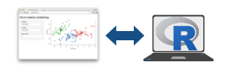

Kullanıcılar, kullanıcı arabirimini değiştirebilir, bu da sunucunun kullanıcı arabiriminin ekranlarını güncellemesine neden olur (R kodunu çalıştırarak)

Library Komutu: Yüklenmiş olan paketleri kütüphaneye çağırır. Her açılıp kapanmada çağırmak gereklidir.

Shiny paketini kullanabilmek için gerekli olan paket ve kütüphane:



metin içeren bir resim

Açıklama otomatik olarak oluşturuldu

• Kullanıcı arabirimi(ui)- uygulamanız için bir HTML kullanıcı arabirimi oluşturan iç içe R işlevleri.

• sunucu(server) - Kullanıcı arabiriminde görüntülenen R nesnelerinin nasıl oluşturulacağına ve yeniden oluşturulacağına ilişkin talimatlar içeren bir işlev.

• shiny uygulaması(shinyApp) - kullanıcı arayüzünü ve sunucuyu işleyen bir uygulamada birleştirir. Kaynaklı bir komut dosyasından veya bir işlevin içinden çağrı yapıyorsanız, runApp() ile sarın.

**titlePanel** ile histogram grafiğinin başlığı yazıldı.

**sidebarLayout** bölümünde ise histogram grafiğimizin eksenleri ve sınırları belirtildi.

**mainPanel’**de ise dağılıma hızlıca göz gezdirebilmek için distPlot seçildi.

**renderPlot**’ta ise çizmek istediğimiz grafik belirtildi.

metin içeren bir resim

Açıklama otomatik olarak oluşturuldu

Kenar çubuğu (sidebarPanel()) ve ana alanı (mainPanel()) içeren bir düzen (sidebarLayout()) oluşturun.Kenar çubuğu, belirgin bir arka plan rengiyle görüntülenir ve tipik olarak giriş kontrollerini içerir. Ana alan, yatay genişliğin 2/3'ünü kaplar ve tipik olarak çıktıları içerir.

sidebarLayout(sidebarPanel,mainPanel,position = c("left", "right"),fluid = TRUE)

Kenar çubuğu paneli(sidebarPanel): Giriş denetimlerini içeren sidebarPanel().

Ana panel(mainPanel): Çıktıları içeren mainPanel().

Konum(Position): Kenar çubuğunun ana alana göre konumu ("left" veya "right").

Değişken(Fluid): Değişken düzeni kullanmak TRUE; Sabit düzeni kullanmak için False.

sidebarPanel(..., width = 4) / mainPanel(..., width = 8)

Kenar çubuğuna/ana panele dahil edilecek çıktı öğeleri.

Genişlik(Width): Kenar çubuğunun ve ana panelin genişliği. Varsayılan olarak, kenar çubuğu genişliğin 1/3'ünü ve ana panel 2/3'ünü kaplar. Toplam genişlik 12 veya daha az olmalıdır.

Wrap the code in a render*() function before saving it to the output.

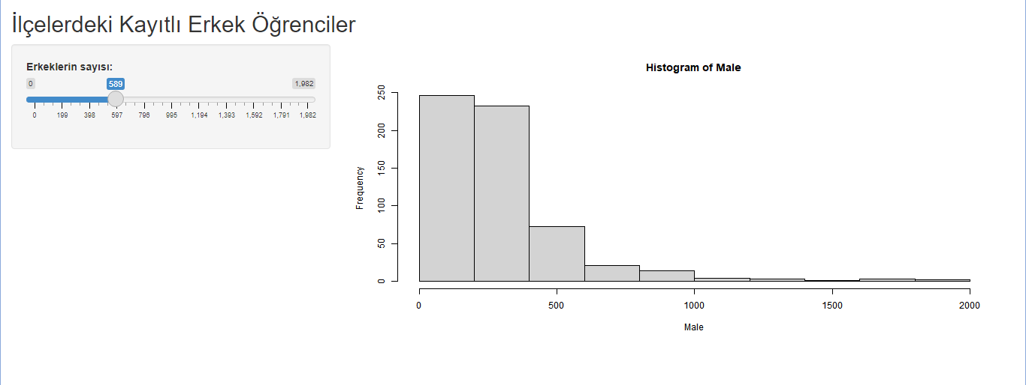

Yorum:

Grafik başlığımız “İlçelerdeki Kayıtlı Erkek Öğrenciler’dir.

İlçelerdeki kayıtlı erkek öğrencilerin sayısına dair dağılıma hızlıca göz atabilmek için dist plot grafiği çizilmiştir. Bu grafikten yola çıkarak maksimum erkek öğrenci sayısının 1982, minimum erkek öğrenci sayısının ise 0 olduğunu söyleyebiliriz.

Histogram grafiğimizi yorumlayacak olursak; verilerin normal bir dağılım göstermediğini yoğunluğun ise 0 ile 400 arasında olduğunu söyleyebiliriz. Yani,okullardaki erkek öğrenci sayısı en çok 0 ile 400 arasındadır.

metin içeren bir resim

Açıklama otomatik olarak oluşturuldu

Bu size uygulamanızın bulunabileceği URL'yi söyler: **127.0.0.1** "bu bilgisayar" anlamına gelen standart bir adrestir ve 5294 rastgele atanan bir bağlantı noktası numarasıdır. Uygulamanızın başka bir kopyasını açmak için bu URL'yi herhangi bir compatible2 web tarayıcısına girebilirsiniz.

metin içeren bir resim

Açıklama otomatik olarak oluşturuldu

Shiny kütüphanesi kullanarak ilkokul öğrencilerin kayıtlarına dair özetleyici istatistikler bulundu.

verbatimTextOutput(outputId, placeholder = FALSE)

Çıktı(outputId): Değeri okumak için çıkış değişkeni

Yer tutucu(placeholder): Çıktı boş veya NULL ise, yer tutucu olarak hizmet etmek için boş bir dikdörtgen görüntülenmeli mi? (çıktı boş olmadığında davranışı etkilemez)

tableOutput(outputId)

Çıktı(outputId): Tabloyu okumak için çıktı değişkeni

renderTable(expr..)

İfade(expr): Birlikte kullanılabilecek bir R nesnesi döndüren bir ifade xtable::xtable().

tablo içeren bir resim

Açıklama otomatik olarak oluşturuldu

Yorum: Okullardaki ilkokul düzeyindeki sınıflarda her düzeydeki minimum kayıt sayısı 0’dır. En çok kaydın bulunduğu sınıf ise 3.sınıftır.

Her düzeydeki sınıflarda ortalama medyandan büyük olduğu için kayıtlarda sağa çarpıklık söz konudur. Okulların kayıt sayısının çoğu ortalamanın altındadır.